ОТЗОВИТЕСЬ!!! ПОМОГИТЕ!!!
Нет в мире слов, которые могут передать беспокойство родителей за своего ребенка, к сожалению, от болезни не застрахован никто. Еще вчера вы беззаботно гуляли со своим малышом по парку, слушали звонкий смех и пересказывали родственникам первые слова и смешные выражения вашей крохи. А сейчас… сейчас главное успеть, успеть спасти такую хрупкую детскую жизнь.
Когда ты понимаешь, что можешь потерять навсегда эти рученки, эти вечно радостные бездонные глаза, самого родного и близкого в мире малыша.
Не оставайтесь равнодушными!
Сонечке очень нужна ваша помощь – ведь она ее жизнь!
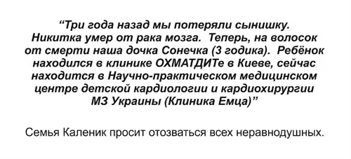
Диагноз: легочная гипертензия неясной этиологии.
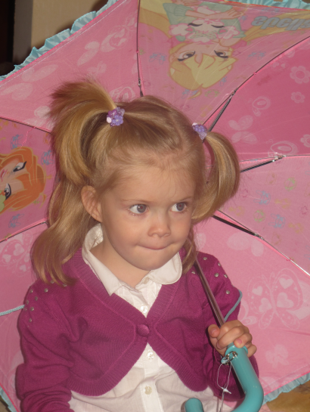

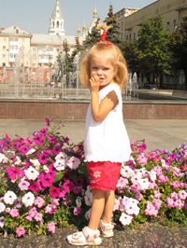
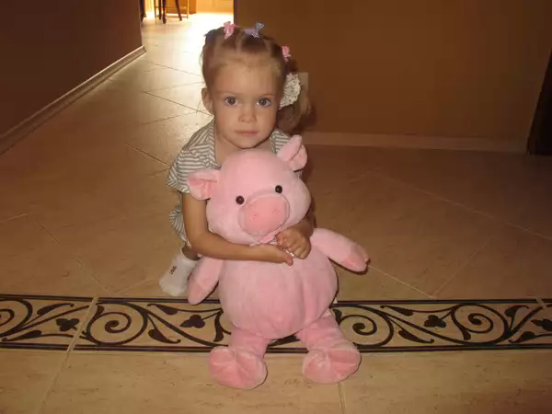

ПОПОЛНЕНИЕ СЧЕТА В ГРИВНЕ
Получатель: Каленик Игорь Леонидович (папа Сонечки)
Наименование банка: ПриватБанк
Номер счета: 26202603077015
МФО: 305299
ОКПО: 2862102112
НОМЕР КАРТЫ ПРИВАТБАНКА: 4405-8858-1784-7723

Контакты:
Телефон мамы: +38 096 177 28 99 - Каленик Вика
Телефон папы: +38 067 862 77 27 - Каленик Игорь

http://www.kalenik.com/

